# SISTEM INFORMASI WISATA KAB. PEMALANG

**(Laporan Framework Programming)**

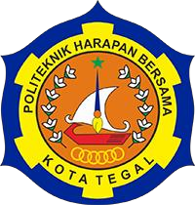

**Untuk Memenuhi Persyaratan (UTS)**

**Mata Kuliah Framework Programming**

**Dosen Pengampu : M.Muzaqi,S.Kom**

**Pada Program Studi D IV Teknik Informatika**

**Oleh :**

**Nama : Zilmi Kafah Diasmika**

**NIM : 16090057**

**Kelas : 6B**

**PROGRAM STUDI D IV TEKNIK INFORMATIKA POLITEKNIK HARAPAN BERSAMA**

**TEGAL 2018**

1. Deskripsi

Sistem Informasi Wisata Kabupaten Pemalang adalah sebuah system menginformasiakan beberapa wisata terbaik yang ada di Kabupaten Pemalang, Supaya tidak hanya untuk warga sekitar saja tetapi juga untuk menginformasikan seluruh warga Pemalang dan luar kota juga.

1. Analisa Kebutuhan Sistem

* Perangkat Hardware

A . Laptop Core i-5

B. Ram 4 GB

C. Mouse

* Softaware yang dibutuhkan

A . Visual code

B. Xampp

C. MySQLWorkbech

D. Google Chrome

* Modul Admin
  1. Mengelola Data Informasi
  2. Mengelola Data Komentar

* Modul User

1. Melihat Infomasi Wisata Kabupaten Pemalang
2. Komentar,Like, Share
3. Mockup Sistem
   1. Tampilan Home

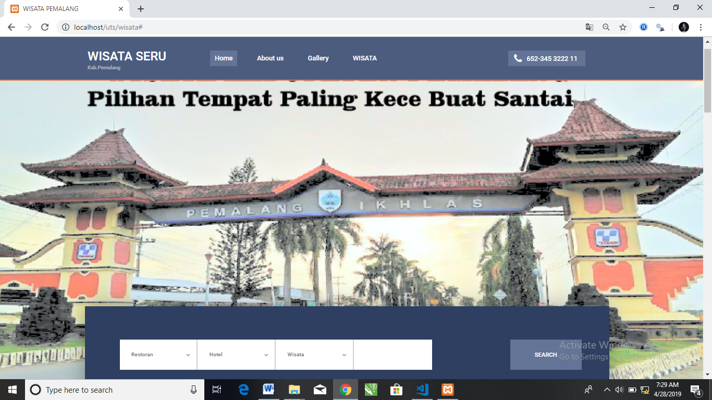

* 1. Tampilan About Us

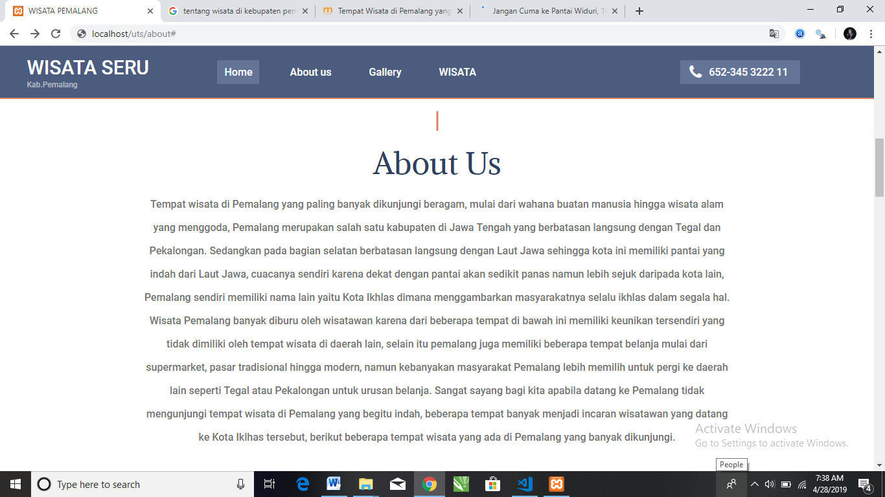

* 1. Tampilan gallery

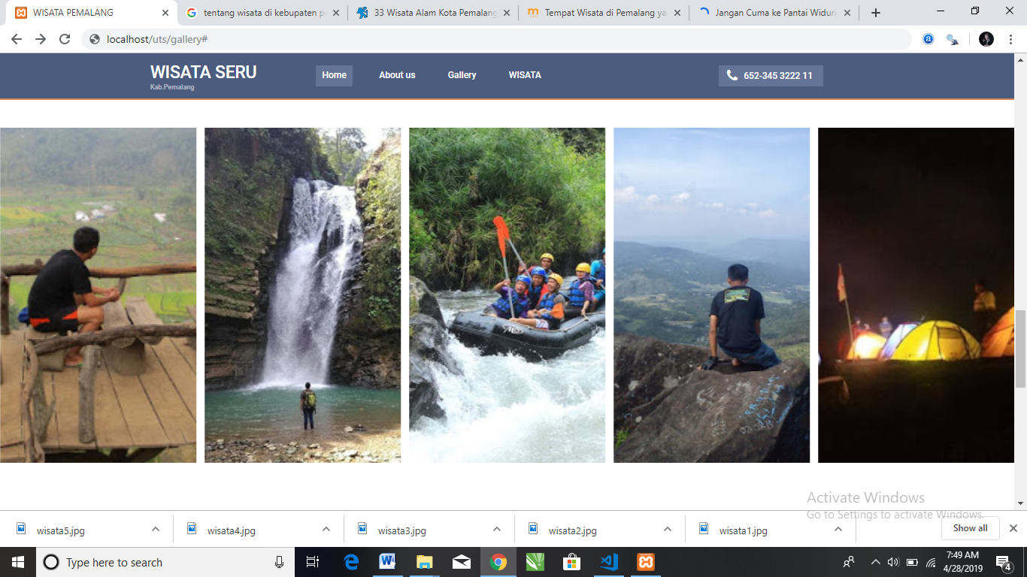

* 1. Tampilan komentar

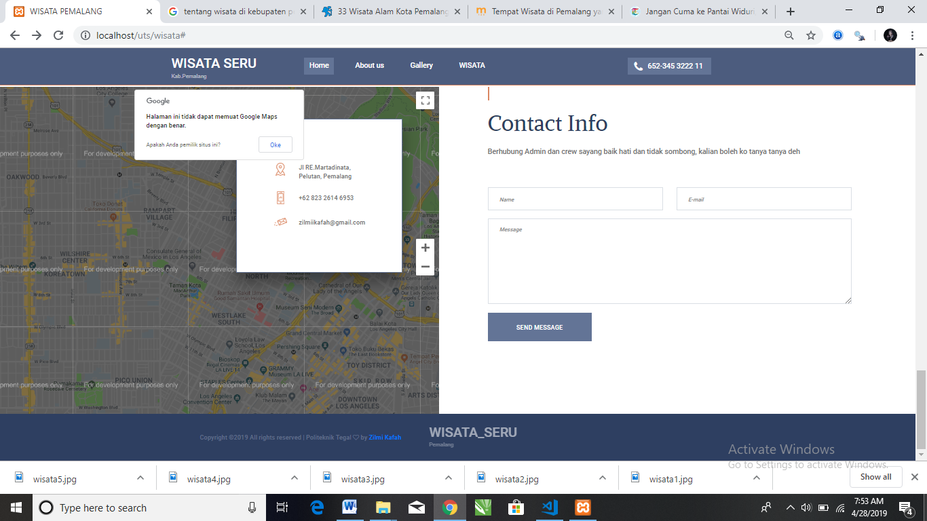

1. Database& Table

